  - Beschrijving fasttrack release ‘Rome’
  - Xpert Suite

Datum | 17 augustus 2022
Classificatie | Openbaar

inhoudsopgave

1 Algemeen 3
2 Basis Xpert Suite 3
2.1 XS Beheer 3
2.1.1 Gebruik externe mailservers 3
2.2 Rapportages 9
2.2.1 Performanceverbetering rapport ‘Ziektewet instromers’ 9
2.2.2 Rapport ‘Ziektetrajecten per verzekeraar’ en ‘Ziektetrajecten per werkgever met relevante polissen’ exporteerbaar naar Excel 9
2.2.3 Aanpassingen rapport ‘XS Werknemer importsheet’ 10
2.2.4 Aanpassingen rapport ‘Overzicht dienstverbanden – hiërarchisch’ 10
3 Modules 11
3.1 Verloning 11
3.1.1 Bij werkhervatting door werknemer die meer verdient dan Ziektewet uitkering(en) wordt te veel ingehouden op uitkering 11
3.1.2 Bij invoer (UWV) dagloon in dagloon bepalen taak, wordt niet gecontroleerd op maximum dagloon 14
4 Integraties 15
4.1 XS Connect 15
4.1.1 Extensies .PGP en .GPG toegevoegd 15
4.1.2 Schedules sorteren op tijdstip 15
4.1.3 AFAS verzuim in het Engels 15

Algemeen
Woensdag 17 augustus nemen we weer een release van de Xpert Suite in productie met een aantal bugfixes en functionele wijzigingen. Mocht je nog vragen hebben na het lezen van deze release note, neem dan contact op met de Xpert Desk. Veel leesplezier!

Volgende geplande release: donderdag 25 augustus (deze planning is onder voorbehoud).

Basis Xpert Suite

XS Beheer

Gebruik externe mailservers
Voor alle klanten wordt de functionaliteit om e-mails te versturen via een eigen mailserver uitgerold.

Het gebruik van een eigen e-mailserver heeft een aantal voordelen:
- Je kunt als afzender e-mailadressen van je eigen organisatie gebruiken;
- Je hebt als klant volledige controle over beveiligingsmaatregelen, zoals SPF, DKIM & DMARC;
- Je kunt op basis van de logging van je eigen mailservers meer foutanalyses uitvoeren, mochten er klachten zijn over de aflevering van e-mails.
Het is hierbij wel belangrijk dat het aantal verstuurde e-mails vanuit de Xpert Suite de drempelwaardes niet structureel overschrijdt. Binnen de Xpert Suite bestaat de mogelijkheid om limieten op te geven en als het aantal e-mails de limieten overschrijden zullen deze door ons later aangeboden worden, echter betekent dit wel dat alle opvolgende e-mails vertraagd afgeleverd worden.

Het proces om een externe mailserver te gebruiken voor uitgaande e-mails vanuit de Xpert Suite bestaat uit een aantal stappen:
- Het toevoegen van een nieuwe mailserver;
- Het toevoegen van afzenders bij de mailserver;
- Het koppelen van de afzender aan één of meerdere mastersjablonen.

Stap 1: Het toevoegen van een nieuwe mailserver
Navigeer naar Beheer > Applicatieinstellingen > Mailserver beheer. Hier heb je de autorisatie ‘Mailservers bekijken’ en ‘Mailservers wijzigen’ voor nodig, te vinden onder Autorisaties > Beheer feature autorisaties voor Emails.
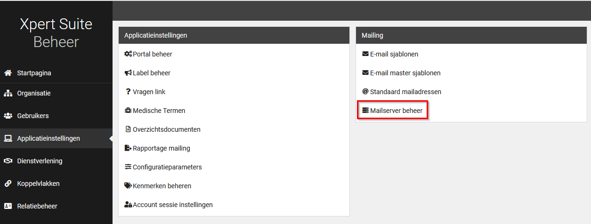

Selecteer de optie “+ Nieuwe mailserver”:

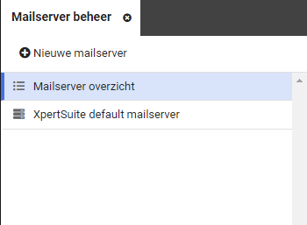

Geef een naam voor de mailserver op en selecteer het type mailserver:
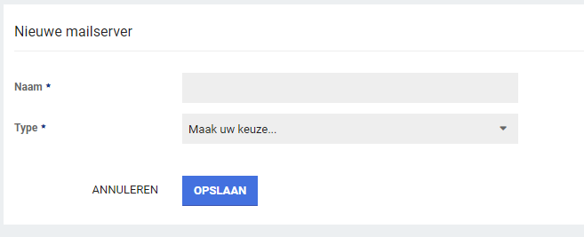

Afhankelijk van het gekozen type worden bepaalde onderdelen voorgevuld, waaronder eventuele bekende limieten.

Indien gewenst, kunnen limieten toegevoegd of aangepast worden.

Stap 2: Het toevoegen van afzenders
Selecteer binnen het mailserverbeheer de optie “+ AFZENDER TOEVOEGEN”

In het scherm kan zowel de naam van de afzender als het e-mailadres van de afzender opgegeven worden, naar dit e-mailadres worden twee e-mails verstuurd:
- Eén e-mail via onze eigen server, op basis van de publiek bekende MX-Records van het domein om aan te tonen dat het account door jou beheerd wordt;
- Eén e-mail via de bijbehorende mailserver om de configuratie te testen.
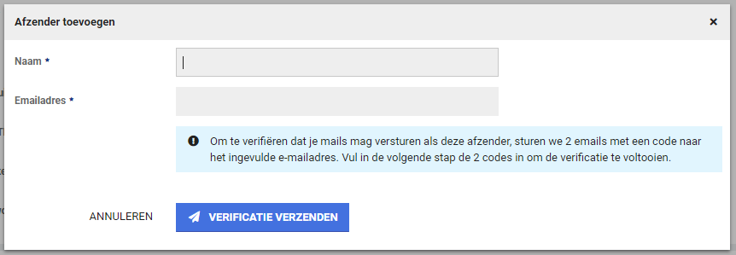

Na het versturen van de verificatie e-mails wordt de mogelijkheid gegeven om beide codes in te voeren, na het invoeren van de beide codes wordt de afzender toegevoegd als beschikbare afzender. Het maakt niet uit welke code als code 1 of als code 2 wordt opgevoerd, zolang ze beide maar ingevuld worden.
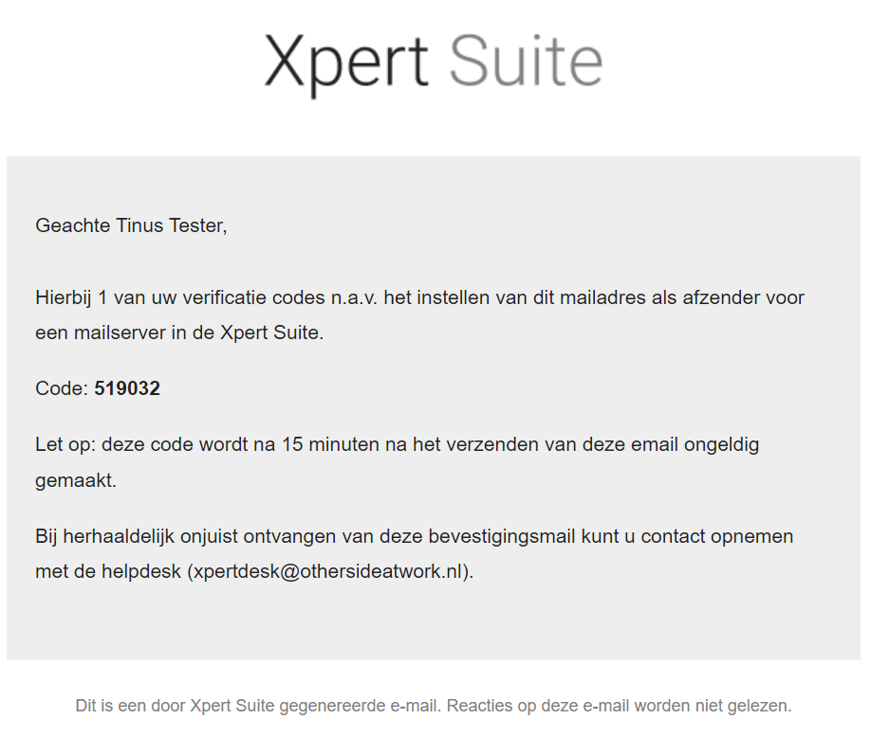

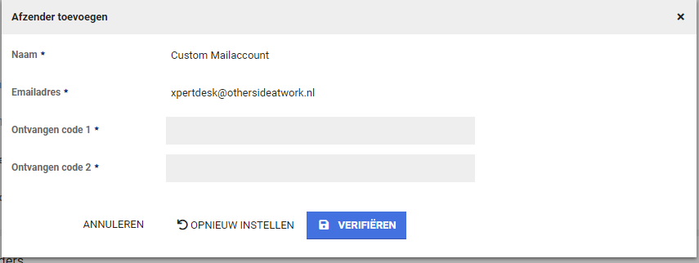

Mochten de e-mails niet ontvangen worden, dan kan bij de logging bekeken worden wat de bijbehorende foutmelding is. Dit wordt verder hieronder beschreven.

Stap 3: Het koppelen van de afzender aan één of meerdere mastersjablonen
Navigeer naar Beheer > Applicatieinstellingen > E-mail master sjablonen
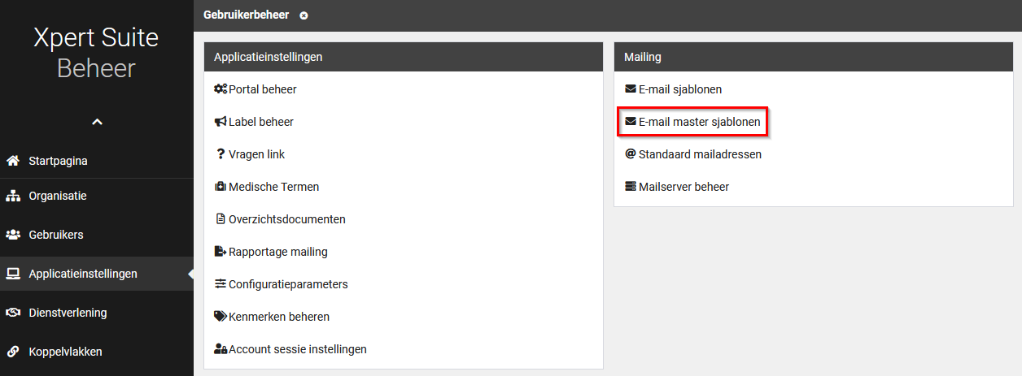

Selecteer het gewenste sjabloon in de lijst aan de linkerkant:
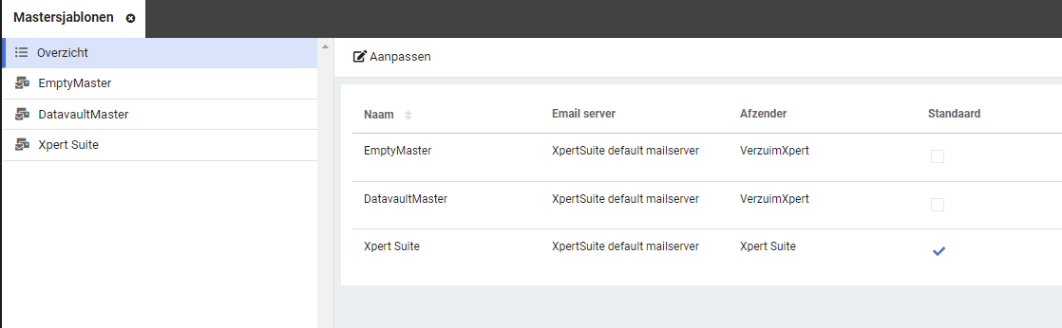
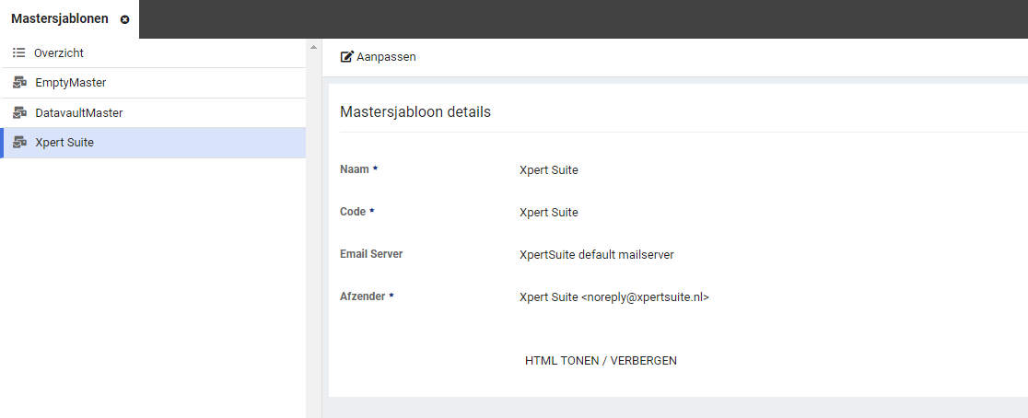
En selecteer “Aanpassen”:
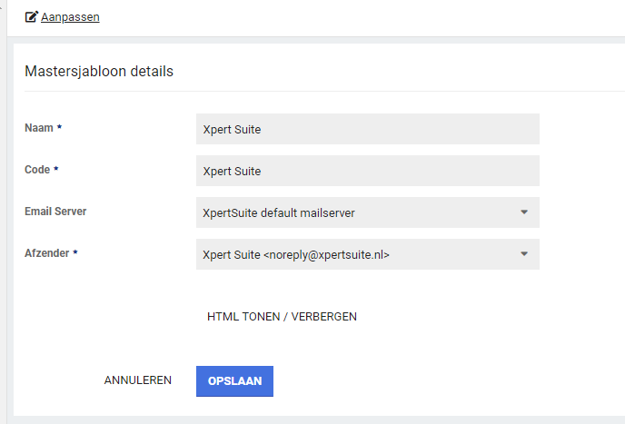
Door bij ‘Email Server’ de gewenste server te selecteren, zijn bij de afzender vervolgens de bij die server behorende afzenders te selecteren. Na het opslaan van de wijzigingen, zullen alle nieuwe e-mails met het betreffende mastersjabloon via de eigen mailserver verstuurd worden.

Voor foutanalyse is logging inzichtelijk met betrekking tot het aanbieden van de e-mails vanuit de Xpert Suite aan jouw mailserver, deze toont echter een beperkte historie van enkele weken. Selecteer hiervoor in het beheer wederom de optie “Mailserver beheer” en vervolgens de gewenste mailserver. De knop “Logging” geeft inzicht in de recente e-mails voor deze server met hierbij de status van de verzending:
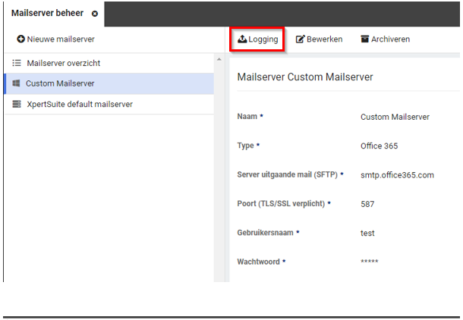

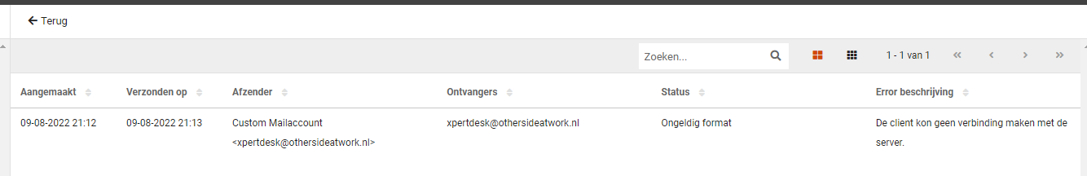

Rapportages
Onderstaande wijzigingen zijn op 12 augustus beschikbaar op productie.

Performanceverbetering rapport ‘Ziektewet instromers’
Het opvragen van het basisrapport ‘Ziektewet_instromers’ kon erg lang duren bij grote aantallen werknemers. De performance van dit rapport is geoptimaliseerd, waardoor de gebruiker het rapport veel sneller kan opvragen en inzien. Autorisaties op dit rapport zijn ongewijzigd, de gebruiker heeft nog steeds autorisatie nodig voor werknemers.

Rapport ‘Ziektetrajecten per verzekeraar’ en ‘Ziektetrajecten per werkgever met relevante polissen’ exporteerbaar naar Excel
De rapporten ‘Ziektetrajecten per verzekeraar’ en ‘Ziektetrajecten per werkgever met relevante polissen’ konden niet naar Excel geëxporteerd worden, wanneer de lijst met geselecteerde verzekeraars/werkgevers te groot was. Er is een verbetering doorgevoerd die ervoor zorgt dat het rapport toch naar Excel geëxporteerd kan worden, ook al is er een groot aantal verzekeraars/werkgevers geselecteerd. Wanneer de selectie van verzekeraars/ werkgevers te groot is, wordt de lijstweergave afgekapt in Excel. Wanneer de gebruiker álle verzekeraars/werkgevers selecteert, wordt dit simpelweg getoond in Excel met het woord ‘Alles’.
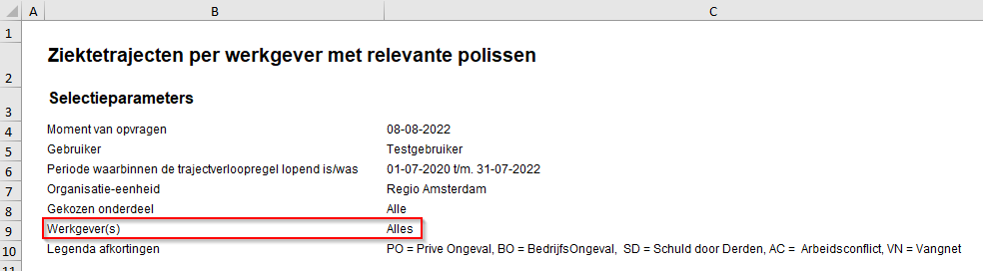

Aanpassingen rapport ‘XS Werknemer importsheet’
Het selecteren van de gewenste organisatieonderdelen in rapport ‘XS Werknemer importsheet’ gebruikt nu de standaard opzet, die ook in veel andere rapporten gebruikt wordt. Deze opzet bestaat uit 3 stappen:
1. Het selecteren van het aantal te tonen niveaus van de organisatiestructuur;
2. Het selecteren van het hoogste organisatieonderdeel (bijvoorbeeld een werkgever);
3. Het selecteren van de gewenste organisatieonderdelen onder het bij stap 2 gekozen onderdeel (bijvoorbeeld een aantal afdelingen).

Door deze wijzigingen is het gebruik eenduidiger en werkt het rapport ook voor afwijkende organisatiestructuren. De aanpassing heeft geen impact op Privacy & Security, alleen werknemers waar de gebruiker voor geautoriseerd is worden getoond in het rapport.

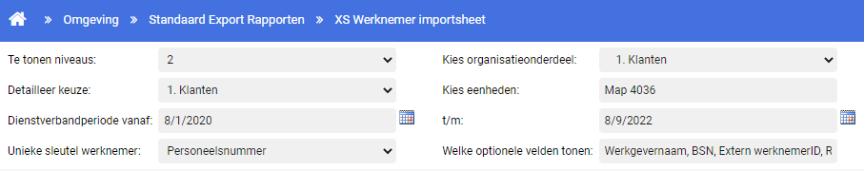

Aanpassingen rapport ‘Overzicht dienstverbanden – hiërarchisch’
In de rapportage 'Overzicht Dienstverbanden - Hiërarchisch' is een bug opgelost die in sommige gevallen optrad als de werkgever en direct onderliggende afdeling precies dezelfde naam hebben. De dienstverbanden werden dan op de verkeerde plek getoond. Dit is nu opgelost. Verder is de layout van het rapport gestandaardiseerd, zodat deze overeenkomt met andere standaardrapportages.

Modules

Verloning

Bij werkhervatting door werknemer die meer verdient dan Ziektewet uitkering(en) wordt te veel ingehouden op uitkering
Waarom deze wijzigingen?
Voor klanten die gebruik maken van de functionaliteit voor het verlonen van Ziektewetuitkeringen, is een aanpassing doorgevoerd bij de korting inkomsten. De korting inkomsten worden gebruikt als de werknemer (deels) weer aan het werk is, om de inkomsten tijdens de uitkering die ingehouden moeten worden op de uitkering te kunnen registreren.

Uit het gebruik van deze functionaliteit bij onze klanten bleek dat het bij werknemers met een hoger inkomen regelmatig voorkomt dat de korting inkomsten hoger zijn dan het uitgekeerde uitkeringsbedrag, waarbij handmatige correcties vanuit de salarisadministratie benodigd zijn. Vanaf deze release worden de inkomsten die door een werknemer over een bepaalde periode zijn verdiend, maximaal ingehouden tot het bedrag dat een werknemer over dezelfde periode aan uitkering ontvangt (Ziektewetuitkering en Ziektewet aanvulling).

Wat is er gewijzigd?
De maximering van de korting inkomsten wordt toegepast bij het opstellen van looncomponenten. Dit betekent dat de volledige inkomsten van de werknemer tijdens de uitkering als korting inkomsten geregistreerd kunnen worden en dat de Xpert Suite vervolgens berekent wat de maximum inhouding is. Als later blijkt dat een werknemer alsnog meer uitkering ontvangt (door hoger dagloon of gewijzigde uitkeringsdagen), dan wordt ook de maximum inhouding opnieuw berekend.

Opstellen van looncomponenten voor korting inkomsten
Bij het opstellen van de looncomponenten ‘Korting Inkomsten ZW’ en ‘Korting Inkomsten ZW Aanvulling’ wordt bepaald of het gehele bedrag ingehouden kan worden of hoeveel maximaal ingehouden kan worden.

Geregistreerde korting inkomsten hebben altijd een start- en einddatum, dit wordt hier verder de korting-inkomsten-periode genoemd. Dit kan bijvoorbeeld de periode van de loonstrook zijn waarop deze inkomsten stonden.
Voor het bepalen van het inhoudingsbedrag wordt de korting inkomsten per werkbare dag bepaald. Dit doe je door het totale korting inkomsten bedrag te delen door het aantal werkbare dagen in de korting-inkomsten-periode. Per uitkeringsdag wordt vervolgens bekeken of het gehele korting bedrag ingehouden kan worden, of dat deze moet worden gemaximeerd.

Vervolgens wordt bij het opstellen van de looncomponenten voor de korting inkomsten gekeken naar de verloningsperiode. Voor de uitkeringsdagen in de verloningsperiode wordt gekeken hoeveel inhouding er voor die dagen bepaald was. Deze bedragen worden per uitkeringstype bij elkaar opgeteld en dit resulteert in de twee looncomponenten ‘Korting Inkomsten ZW’ en ‘Korting Inkomsten ZW Aanvulling’.
Voorbeeld 1: Korting inkomsten lager dan uitkering
Korting inkomsten bedrag | 250 euro
Korting inkomsten periode | 18 juli 2022 t/m 24 juli 2022 (5 werkbare dagen)
Korting per werkbare dag in periode | 250 / 5 werkbare dagen = 50 euro per uitkeringsdag
Verloning per week periode | Weekperiode 18 juli 2022 t/m 24 juli 2022.
Ziektewet uitkering | 70% van dagloon (100 euro) = 70 euro per dag
Ziektewet aanvullende uitkering | 20% van dagloon (100 euro) = 20 euro per dag
Maandag 18 juli:
ZW uitkering / ZW aanvullende uitkering | 70 euro / 20 euro
Korting inkomsten voor uitkeringsdag | 50 euro op ZW uitkering inhouden
Dinsdag 19 juli:
ZW uitkering / ZW aanvullende uitkering | 70 euro / 20 euro
Korting inkomsten voor uitkeringsdag | 50 euro op ZW uitkering inhouden
Woensdag 20 juli:
ZW uitkering / ZW aanvullende uitkering | 70 euro / 20 euro
Korting inkomsten voor uitkeringsdag | 50 euro op ZW uitkering inhouden
Donderdag 21 juli:
ZW uitkering / ZW aanvullende uitkering | 70 euro / 20 euro
Korting inkomsten voor uitkeringsdag | 50 euro op ZW uitkering inhouden
Vrijdag 22 juli:
ZW uitkering / ZW aanvullende uitkering | 70 euro / 20 euro
Korting inkomsten voor uitkeringsdag | 50 euro op ZW uitkering inhouden
Zaterdag 23 juli: Geen werkbare dag voor uitkering
Zondag 24 juli: Geen werkbare dag voor uitkering
Geeft de volgende looncomponenten | Weekperiode 18 juli 2022 t/m 24 juli 2022.
Bruto ZW uitkering | 5 werkbare dagen * 70 euro = 350 euro
Bruto ZW aanvulling | 5 werkbare dagen * 20 euro = 100 euro
Korting inkomsten ZW | 50 + 50 + 50 + 50 + 50 + 0 + 0 = 250 euro
Korting inkomsten aanvulling: | Geen inhouding benodigd

Voorbeeld 2: Korting inkomsten hoger dan uitkering
Korting inkomsten bedrag | 500 euro
Korting inkomsten periode | 18 juli 2022 t/m 24 juli 2022 (5 werkbare dagen)
Korting per werkbare dag in periode | 500/ 5 werkbare dagen = 100 euro per uitkeringsdag
Verloning per week periode | Weekperiode 18 juli 2022 t/m 24 juli 2022.
Ziektewet uitkering | 70% van dagloon (100 euro) = 70 euro per dag
Ziektewet aanvullende uitkering | 20% van dagloon (100 euro) = 20 euro per dag
Maandag 18 juli:
ZW uitkering / ZW aanvullende uitkering | 70 euro / 20 euro
Korting inkomsten voor uitkeringsdag | 70 + 20 = 90 euro gemaximeerd (i.p.v. 100 euro)
Dinsdag 19 juli:
ZW uitkering / ZW aanvullende uitkering | 70 euro / 20 euro
Korting inkomsten voor uitkeringsdag | 70 + 20 = 90 euro gemaximeerd (i.p.v. 100 euro)
Woensdag 20 juli:
ZW uitkering / ZW aanvullende uitkering | 70 euro / 20 euro
Korting inkomsten voor uitkeringsdag | 70 + 20 = 90 euro gemaximeerd (i.p.v. 100 euro)
Donderdag 21 juli:
ZW uitkering / ZW aanvullende uitkering | 70 euro / 20 euro
Korting inkomsten voor uitkeringsdag | 70 + 20 = 90 euro gemaximeerd (i.p.v. 100 euro)
Vrijdag 22 juli:
ZW uitkering / ZW aanvullende uitkering | 70 euro / 20 euro
Korting inkomsten voor uitkeringsdag | 70 + 20 = 90 euro gemaximeerd (i.p.v. 100 euro)
Zaterdag 23 juli: Geen werkbare dag voor uitkering
Zondag 24 juli: Geen werkbare dag voor uitkering
Geeft de volgende looncomponenten | Weekperiode 18 juli 2022 t/m 24 juli 2022.
Bruto ZW uitkering | 5 werkbare dagen * 70 euro = 350 euro
Bruto ZW aanvulling | 5 werkbare dagen * 20 euro = 100 euro
Korting inkomsten ZW | 70 + 70 + 70 + 70 + 70 + 0 + 0 = 350 euro
Korting inkomsten aanvulling: | 20 + 20 + 20 + 20 + 20 + 0 + 0 = 100 euro
Bedrag voor korting inkomsten dat niet ingehouden wordt omdat de inkomsten hoger zijn dan de uitkering | 5 * 10 euro die niet ingehouden kon worden i.vm. maximering = 50 euro

Belangrijk
Omdat de korting inkomsten ingehouden worden op uitkeringsdagen, is het van belang dat een juiste korting-inkomsten-periode wordt geregistreerd bij het opvoeren van de inkomsten (zoals bijvoorbeeld de gehele loonstrook- of verloningsperiode).
Als bijvoorbeeld de periode ingevoerd zou worden voor enkel zaterdag t/m zondag, dan worden er geen inkomsten ingehouden omdat er geen werkbare / uitkerings- dagen in de periode zitten.
Als er (onterecht) een korte periode van één of enkele dagen wordt ingevoerd, kan de korting alleen over deze dagen worden ingehouden, waardoor mogelijk te weinig inkomsten worden ingehouden.

Bij herberekenen / opnieuw actualiseren van een werknemer, worden bestaande looncomponenten herberekend (ook de korting inkomsten) en correcties gekoppeld naar het salarispakket. Het is belangrijk om bij onderstaande situaties de looncomponenten en correcties op juistheid te controleren in het salarispakket.
Indien er in het salarispakket voor deze werknemers reeds eerder handmatig correcties zijn aangemaakt om de inhouding te maximeren, zal een correctie aangemaakt worden waarmee een terugvordering voor de werknemer wordt aangemaakt.
Als er in het verleden te veel uitkering is ingehouden volgens deze nieuwe verbeterde maximeringsregels, zal een correctie aangemaakt worden voor een betaling aan de werknemer.

Bij invoer (UWV) dagloon in dagloon bepalen taak, wordt niet gecontroleerd op maximum dagloon
Waarom deze wijzigingen?
Voor klanten die gebruik maken van de functionaliteit voor het verlonen van Ziektewetuitkeringen is een aanpassing doorgevoerd bij de directe invoer van daglonen. De directe invoer van daglonen wordt met name gebruikt in situaties waarbij het dagloon is opgevraagd bij het UWV.
Doordat bij het invoeren van daglonen voorheen niet gecontroleerd werd of het ingevoerde dagloon op of onder het maximum dagloon lag, kon het voorkomen dat er per ongeluk een te hoog dagloon werd ingevoerd. In de brief van UWV staat ook zowel het berekend dagloon als het max. dagloon benoemd, wat de kans op foutieve invoer vergroot bij daglonen die boven het max. dagloon uitkomen. Gevolg hiervan kan zijn dat een te hoge uitkering wordt berekend waarvoor handmatige correcties benodigd zijn. Bij het berekenen van een dagloon werd deze al gemaximeerd tot het maximale dagloon.

Wat is er gewijzigd?
Vanaf deze release controleert de Xpert Suite bij invoer van een dagloon of deze niet hoger is dan het maximum dagloon dat geldt op de 1e uitkeringsdag. Als een hoger dagloon wordt ingevoerd dan het geldende max. dagloon op 1e uitkeringsdag, kan het dagloon-bepalen-scherm niet opgeslagen worden. Het dagloon dient dan eerst aangepast te worden tot het juiste dagloon, voordat de uitkering verder berekend kan worden. Daarnaast toont de Xpert Suite ook het geldende maximum dagloon bij het invoerscherm voor het dagloon, zodat deze ook voor de gebruiker inzichtelijk is.

Voor beheerders zijn de maximum daglonen reeds beheerbaar in het beheer van de Xpert Suite. Dit betreft het beheerscherm voor beheren van Periodieke Rekenwaarden.

Integraties

XS Connect

Extensies .PGP en .GPG toegevoegd
Waarom deze wijziging?
Bij de vorige release is het mogelijk geworden om een PGP key aan te maken en om PGP encrypte bestanden te verwerken binnen de Xpert Suite. Uit rondvraag is gebleken dat deze functionaliteit meestal wordt gebruikt in combinatie met een FTP account en bij de ‘standaard’ en ‘conversie’ importtemplates. Op deze importtemplates zit een filter die aangeeft welke bestandsextensies er geaccepteerd worden. .PGP en .GPG stonden hier nog niet bij, waardoor de encrypte bestanden niet werken verwerkt door XS Connect.

Wat is er gewijzigd?
Bij de ‘standaard’ en ‘conversie’ importtemplates zijn de extenties .PGP en .GPG toegevoegd aan de geaccepteerde bestandsformats.

Schedules sorteren op tijdstip
Waarom deze wijziging?
Bij het toevoegen van een nieuw schedule aan een import- of exportkoppeling werd de volgorde in de tabel getoond in de volgorde van toevoegen. Dit werd onoverzichtelijk zodra er verschillende tijdstippen in niet-chronologische volgorde waren toegevoegd.

Wat is er gewijzigd?
Om meer overzicht te creëren worden de ingestelde schedules standaard gesorteerd op tijdstip en dus chronologisch weergegeven..
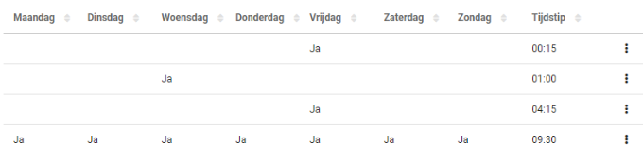

AFAS verzuim in het Engels
Waarom deze wijziging?
Uit sommige AFAS-omgevingen komen de verzuimgegevens in het Engels door. Hierdoor werd de code voor zwangerschap niet herkend. Dit zorgde ervoor dat bij deze zwangerschappen een WVP-protocol werd gestart in plaats van een zwangerschapsprotocol.

Wat is er gewijzigd?
De Engelse code voor zwangerschap is toegevoegd aan onze logica, zodat deze als zodanig herkend wordt.
Aanvulling
Als de verzuimgegevens in het Engels doorkomen betekent dit ook dat de beëindigingsredenen en sommige verzuimoorzaak classificaties in het Engels doorkomen. Door middel van het beheerscherm voor conversiegroepen zijn deze aan de gewenste waarde te koppelen.

